CHILI GUIDER 采集软件使用说明V2.1

2025.4

准备工作：

CHILI guider 相机采集计算机：🡪在观测室打印机位置

采集计算机装有win/linux双系统，linux稳定性较差，请采用win系统。

！注意开机会出现系统选择界面，请旋转win 启动，时间久了不选择会默认进入linux。

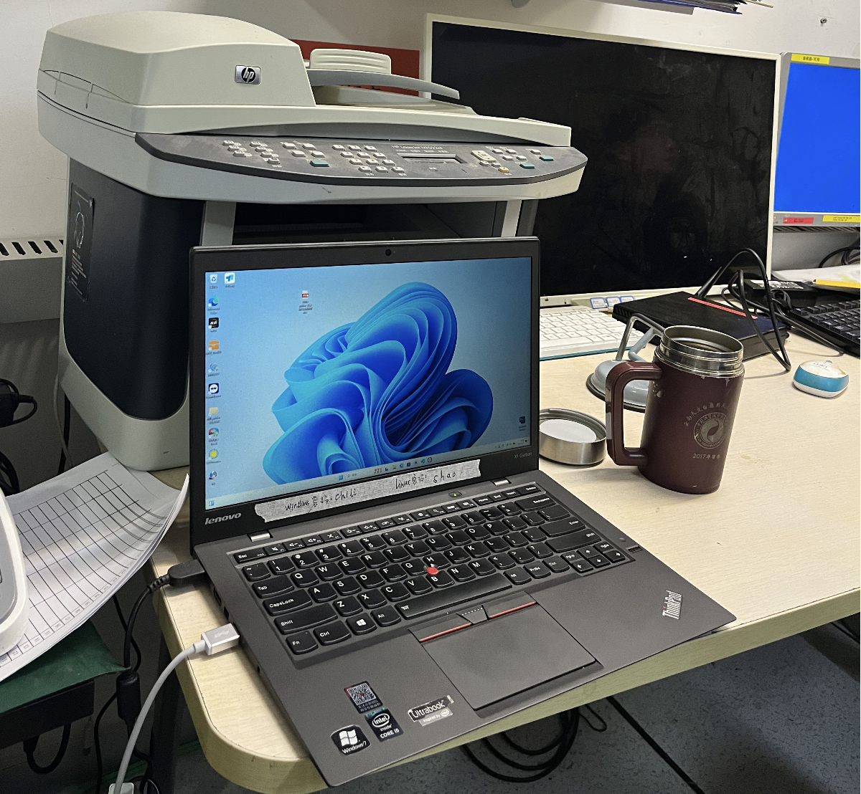

CHILI导星采集软件使用步骤：

MVS等常用的商用软件都无法实现长曝光。如果超过1s的长曝光需要通过CHILI 自己的python 采集软件实现。具体方法如下：

步骤1：打开底部任务栏的vscode ，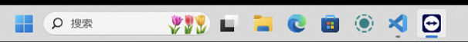默认目录在：S C:\Users\chili\chili guider>, 如果没有请手动切换到该目录。

VSCODE切换目录的方法可以通过右键->new window实现。

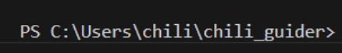。

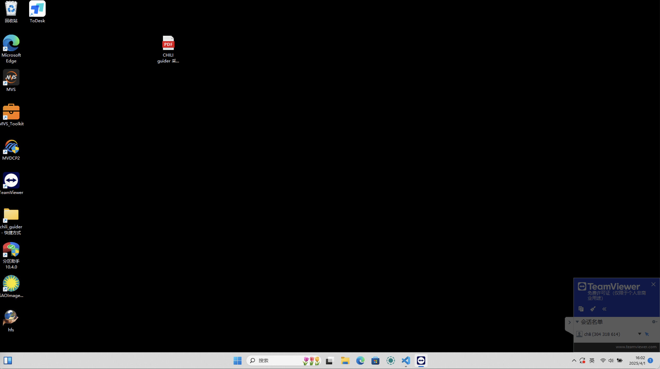

图1 CHILI采集计算机windows 桌面

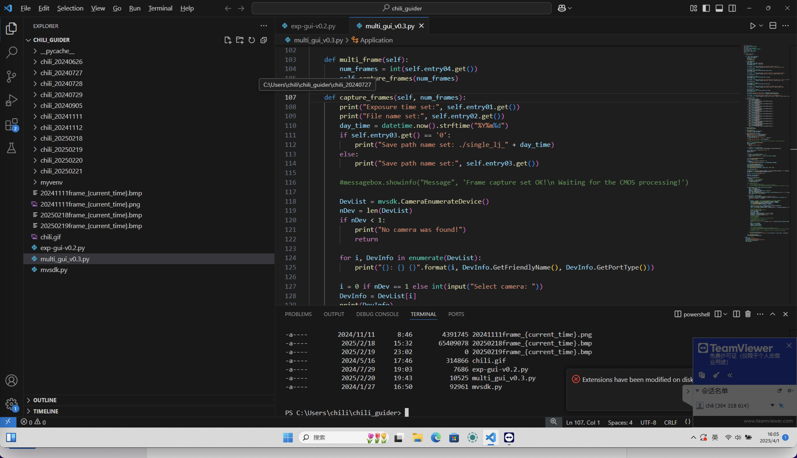

图2 CHILI采集软件打开的界面（VSCODE）

步骤2：

步骤1完成后，会进入图2所示界面，点击左侧文件栏的：

然后点击右上角的播放三角标致▶️：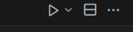

即运行了CHILI的采集软件。

等待5-10秒弹出一下采集对话框：

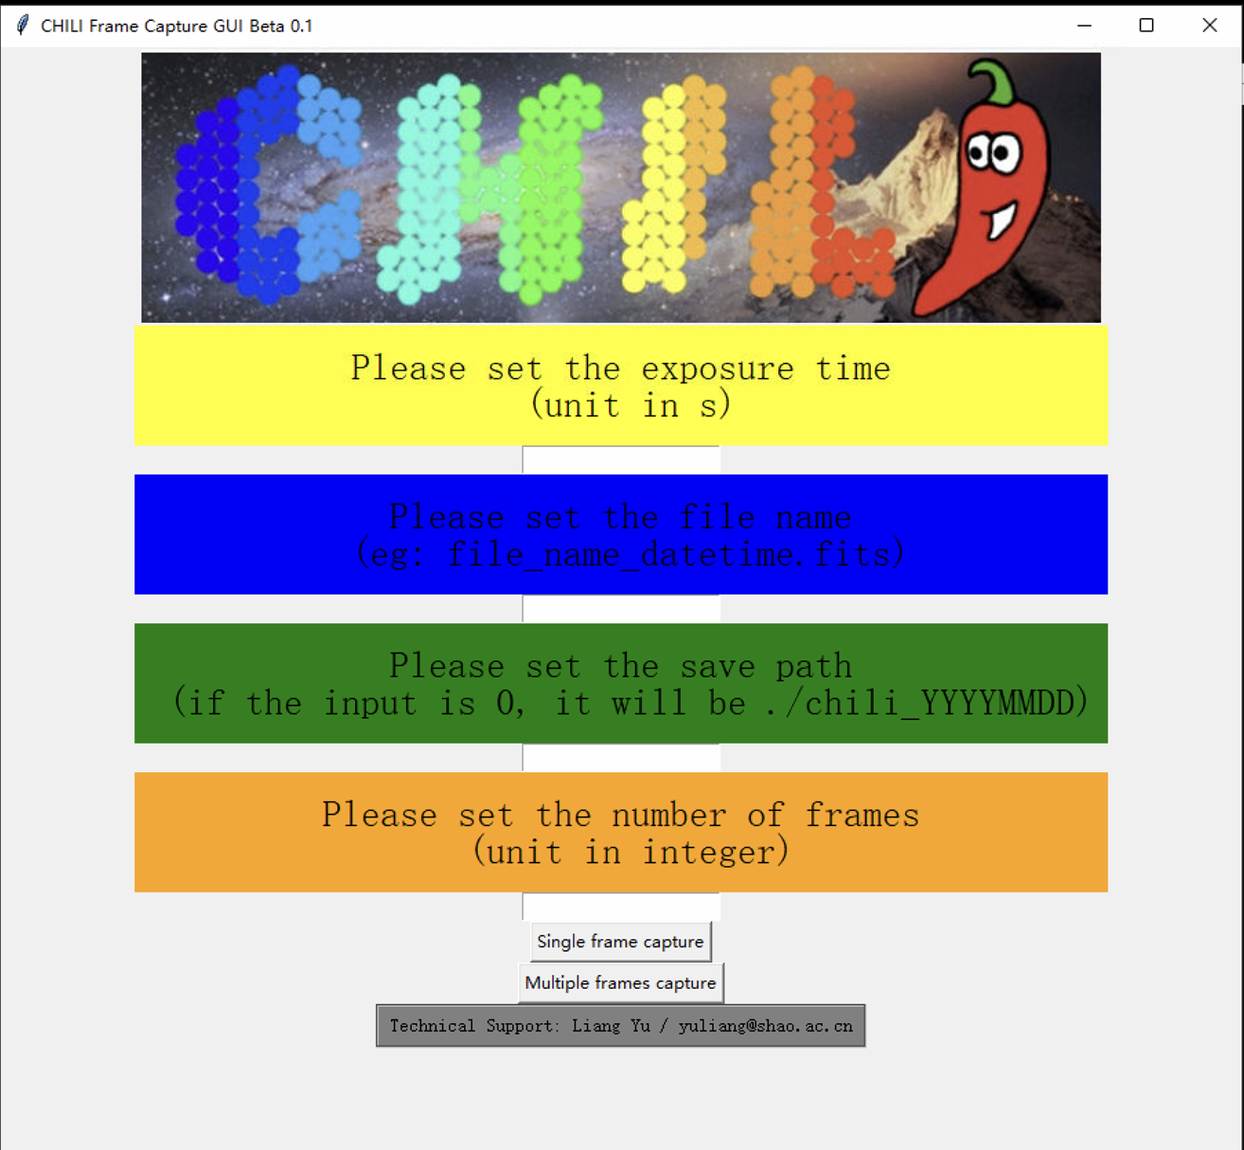

* 第一行，曝光时间设置，单位为秒。
* 第二行，文件名称，通常填写观测的target,如M38
* 第三行保存路径，默认填0，软件会抓取系统时间，以日期命名创建文件夹，采集的导星数据文件会保存在以日期命名的当前路径中，如图3所示。例如：2025年2月21日的观测数据会保存在:C:\Users\chili\chili guider\20250221\这个目录。

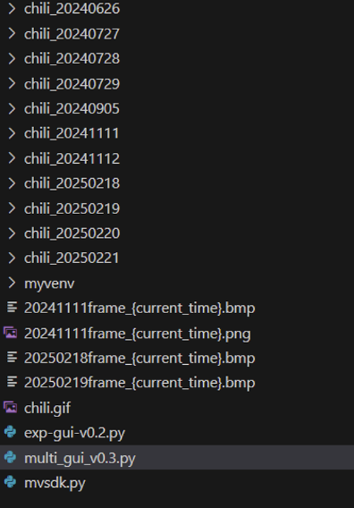

图3， 数据保存示例图

* 第四行：采集帧数：填写需要采集的帧数。

点击底部的Single capture 时，仅进行单帧采集，点击底部的multi capture ，则采集填入的帧数。

文件名会自动叠加顺序。如图4所示，例如：

M38采集3帧，曝光100s,文件名会依次从frame1到frame3。

当采集完3帧后，接着采集同样的三帧，如果不更改第二行的文件名，则会出现新的frame1到frame3. 区别是时间戳不同。如图4， 同样是frame 1，第一个是时刻是20250220201052_013，第二个时刻是20250220201724_293

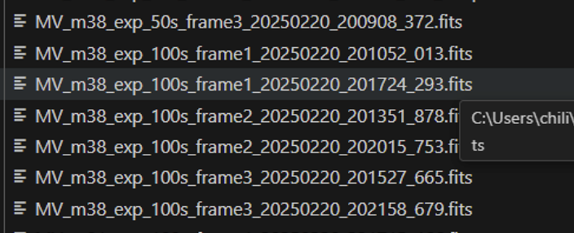

图4， 采集帧数示例图

建议：采集完成后可以重新填写第二行的文件名称参数后继续采集！

**采集示例：**

图5所示，为M81第二次shift,采集2帧150s曝光的数据，默认存储路径（填0即可）。则软件框填写如下。 终端会有相应的log信息：

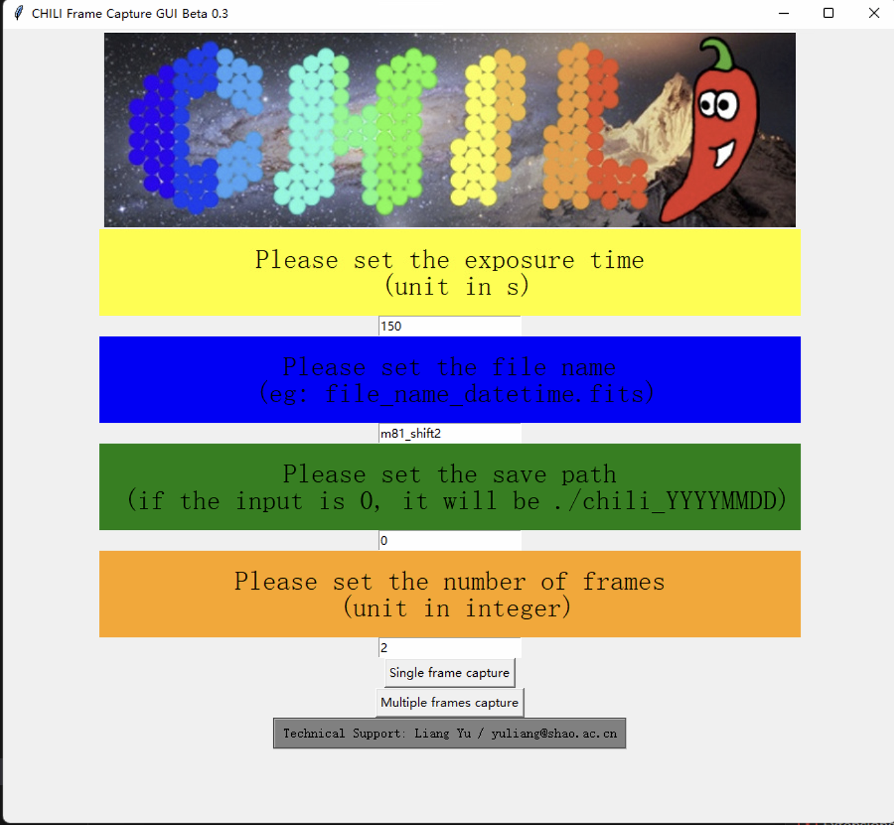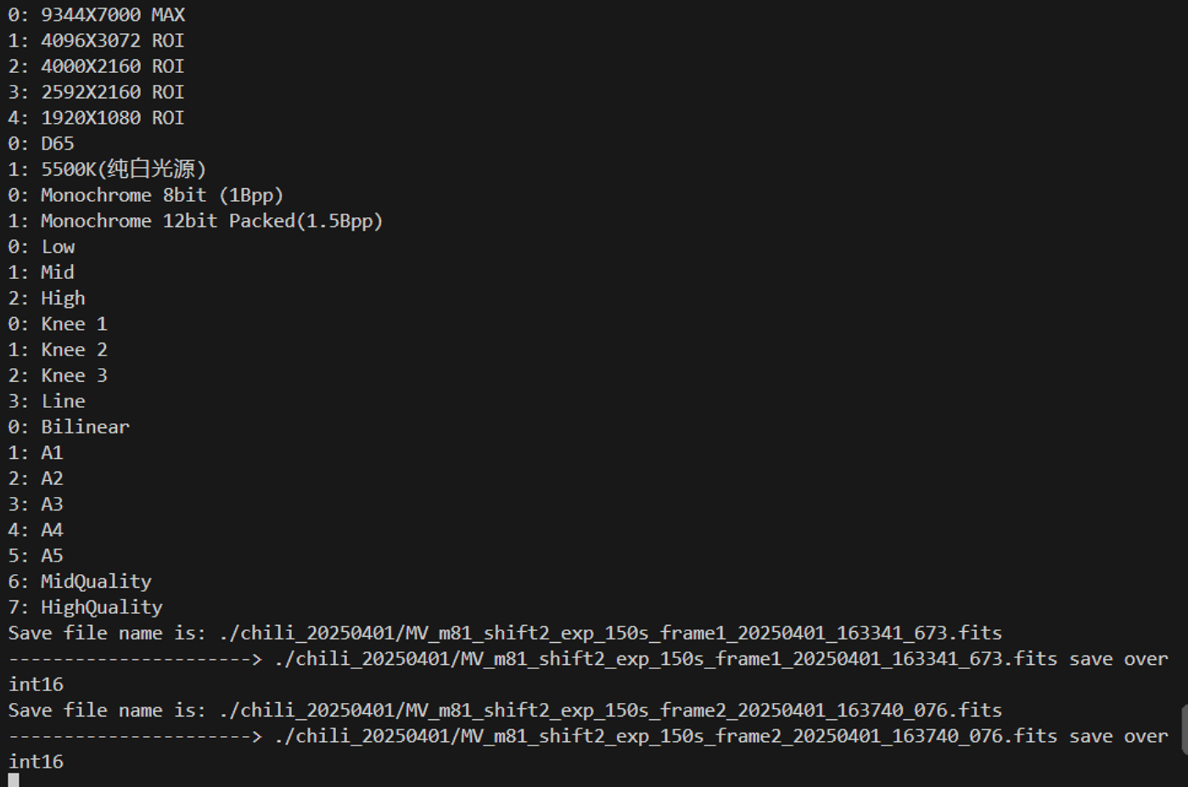

图5 M81采集示例

数据保存路径在：

C:\Users\chili\chili_guider\+当天日期

今天是2025.04.01，采集的数据在这里：C:\Users\chili\chili_guider\chili_20250401

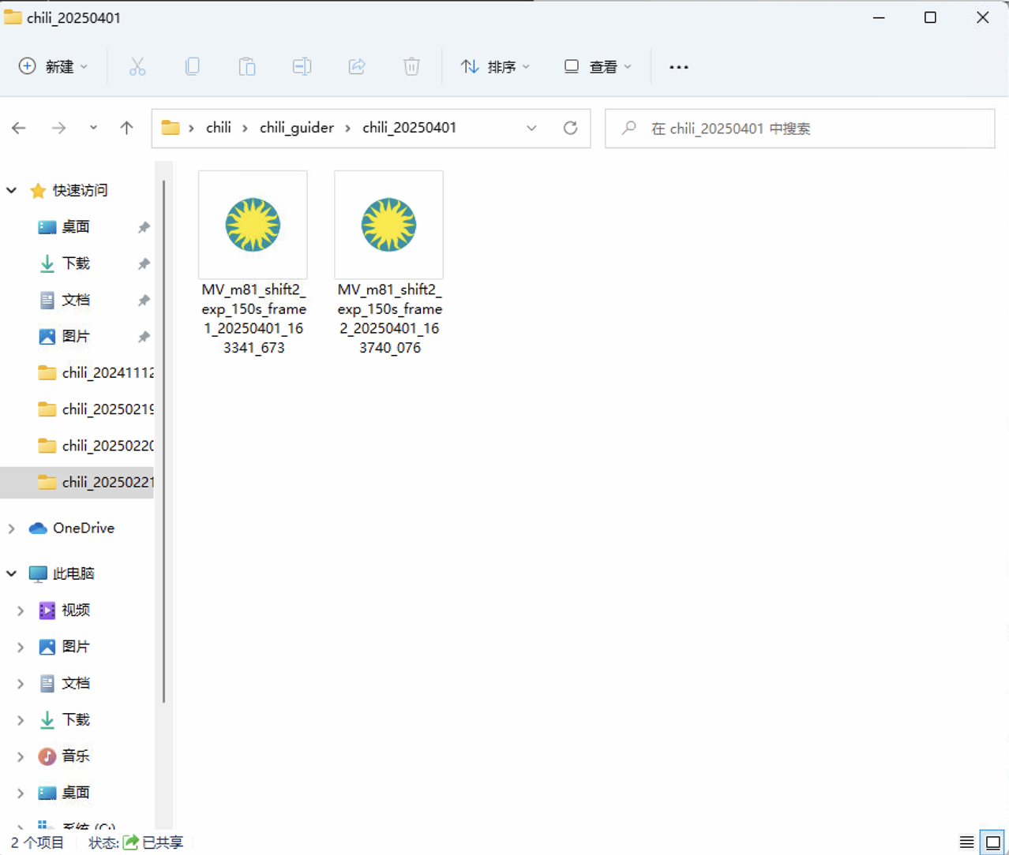

图6 保存在默认路径的导星数据文件

文件命名格式为：MV_“输入文件名”_exp_”输入曝光值”_frame number_采集开始时刻（年月日时分秒+ms），多帧采集时frame number递增。

步骤3，通过 Astronomy.net 进行WCS指向标定（只要有导星数据，可以在任意计算机实现）

点击底部任务栏 浏览器，打开左上角收藏的网页

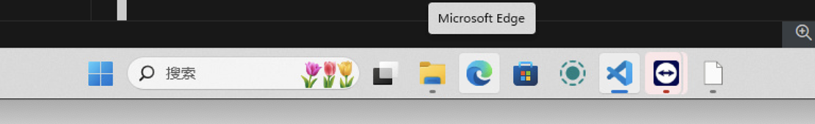 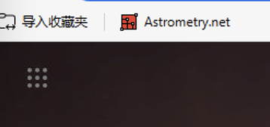

上传观测获取的导星数据，如下图M34数据

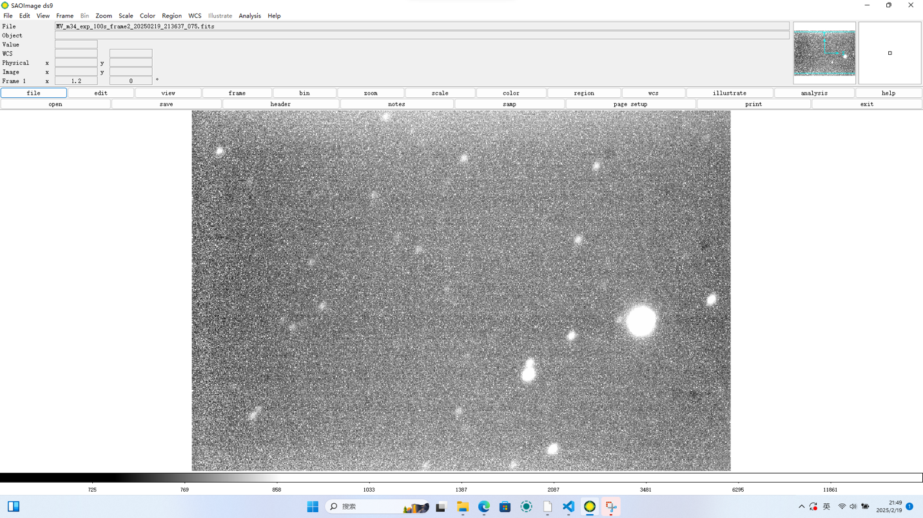

图7 采集的M34 fits 数据

具体的上传方法：点击astrometry.net网页的upload

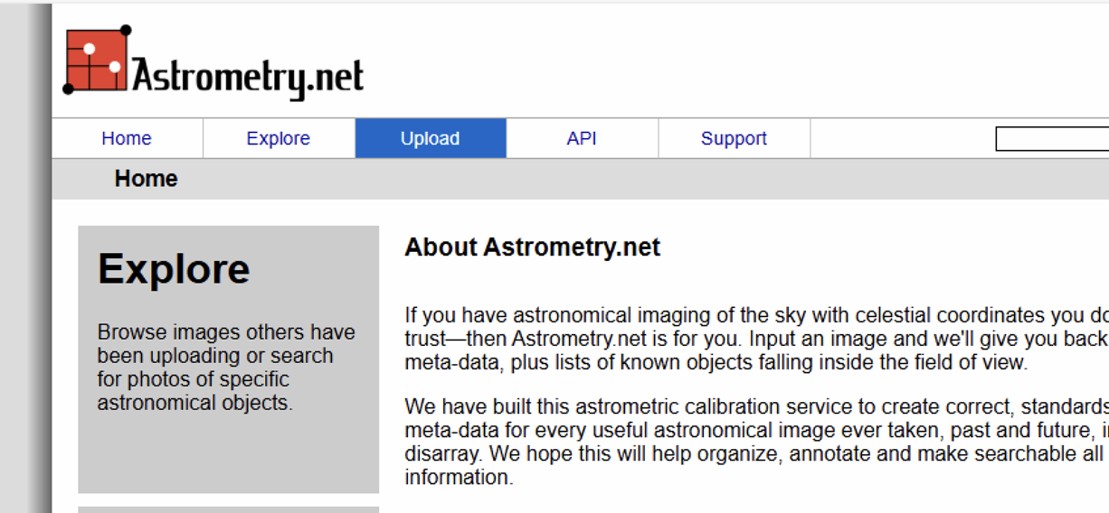

图8 Astromety.net 网页示意图

然后选择相应的需要结算的文件，例如20250219观测的m34: MV_m34_exp_100s_frame220250219_213637_075.fits

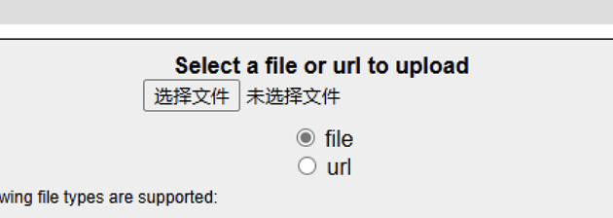

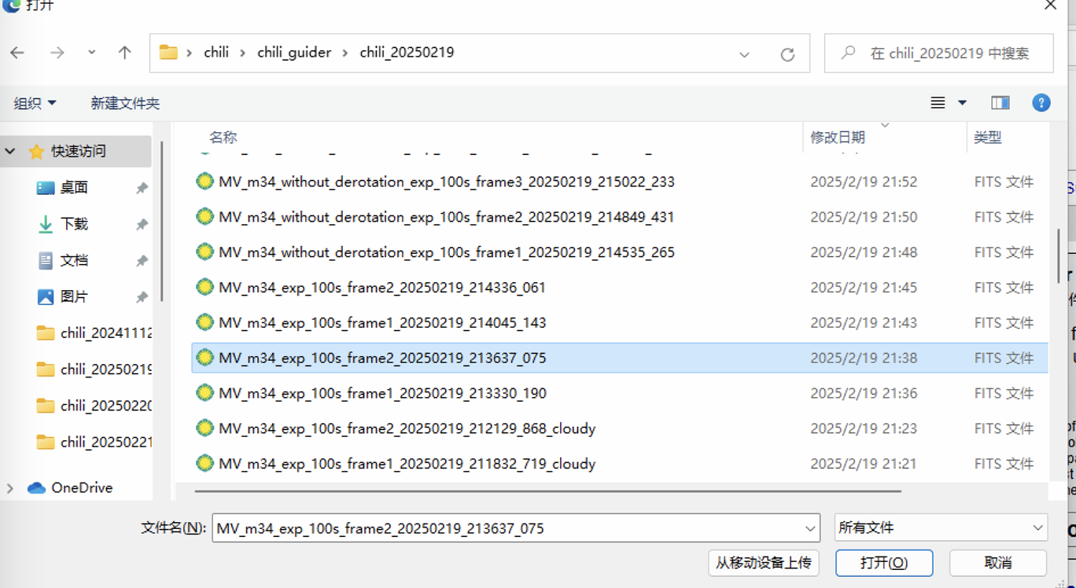

上传完成后， 点击upload 下班的advanced settings:

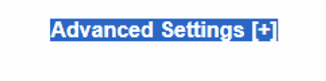

设置两个关键参数： scale 和 limits

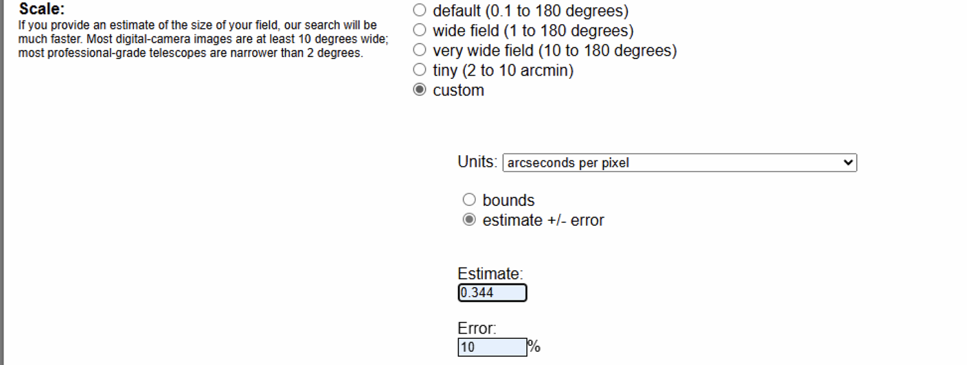

Scale 的参数设置如上图所示，

Limits的参数设置请根据要观测的目标决定：

例如M34的RA,DEC 填写其值：40.67， 42.76

Radius为搜索范围，一般0.5即可，也可以根据观测目标的大小适当调整。

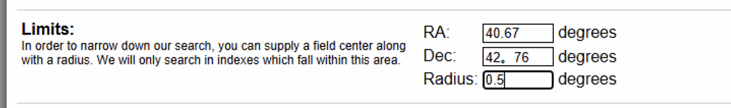

然后点击 upload 上传，即进行WCS的结算。

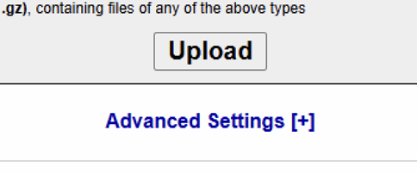

网页会跳转的这个页面，每10秒网页会自动刷新一次。

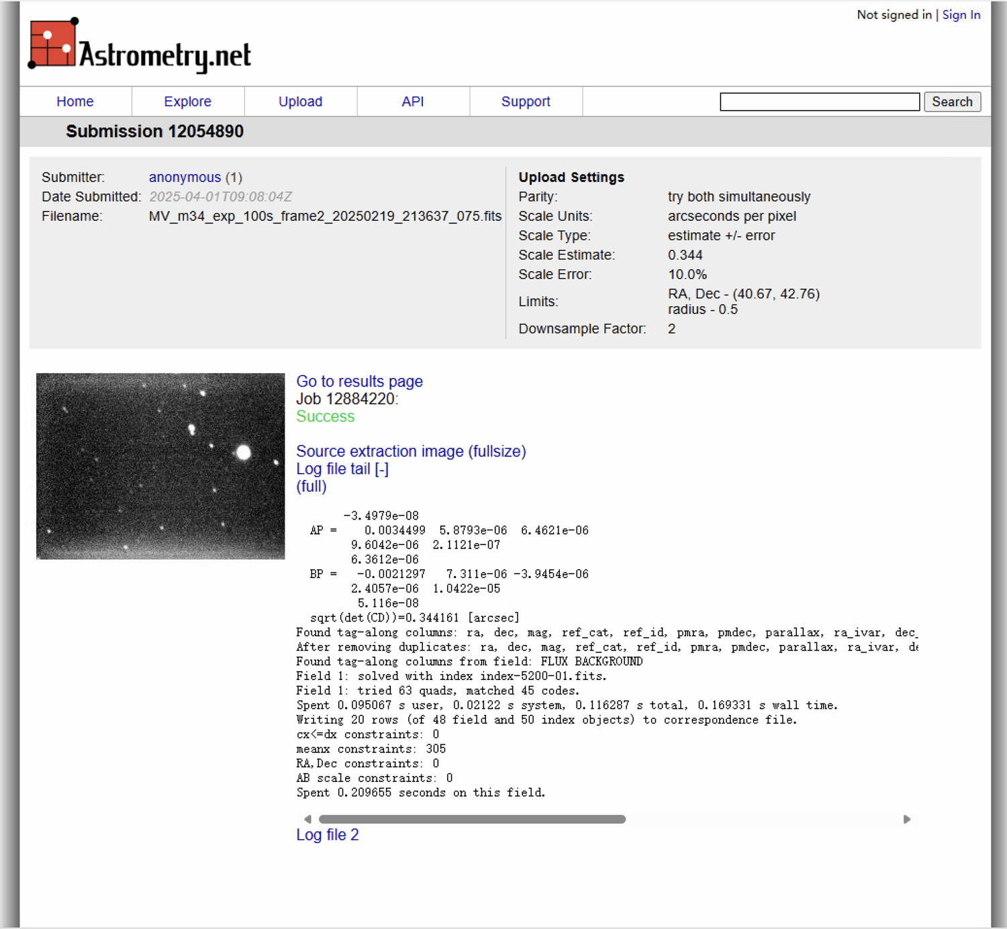

如果解算成功，则显示success, 点击Go to results page,,则跳转到下图：红框区域为结算的指向信息。

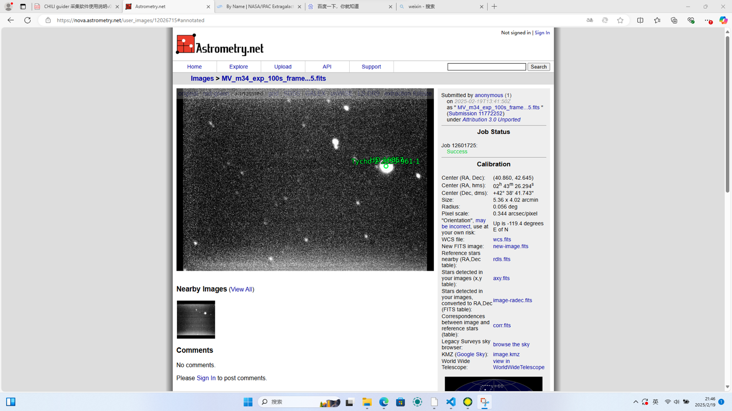

图9 解算成功的M34 的指向信息

如果解算失败，则需要人为查找目标，比较困难和浪费时间。Astrometry.net的网页显示为：

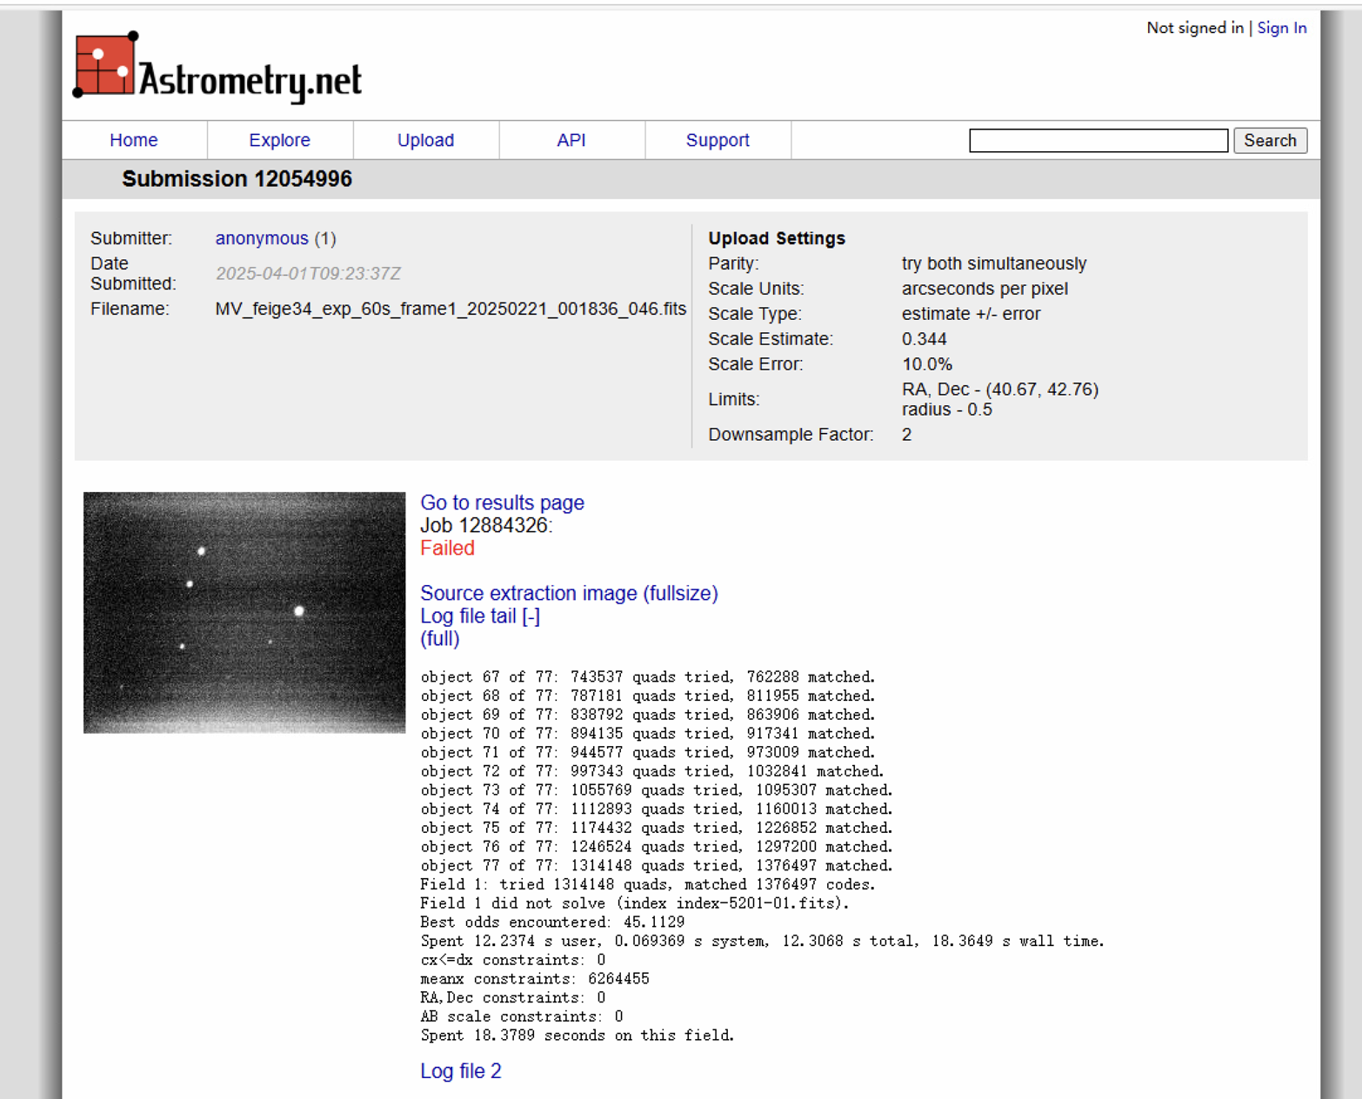

图10 解算失败示例（关于M34 的指向信息）

* 如果WCS解算失败，则需要人为识别CHILI的导星视场，通过对比前人观测的fits图像和导星星像特征，匹配导星数据和数据库已知fits 图像查找指向信息。

**附 录**

附录1：短曝光快速采集（可以通过第三方商用软件实现）

对于小于1s 曝光，用于找源等目的，可以采用商用软件进行采集，具体方法：

1： 打开桌面上MVS或者MVDCP2任意一个，两者类似。以MVS为例： 打开后点击左侧XG6500* 右侧的插销状图标（或双击），则相机连接成功。点击左上角▶️按钮，则实时显示数据流。可以通过📷图标进行抓拍。

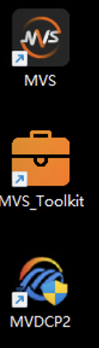 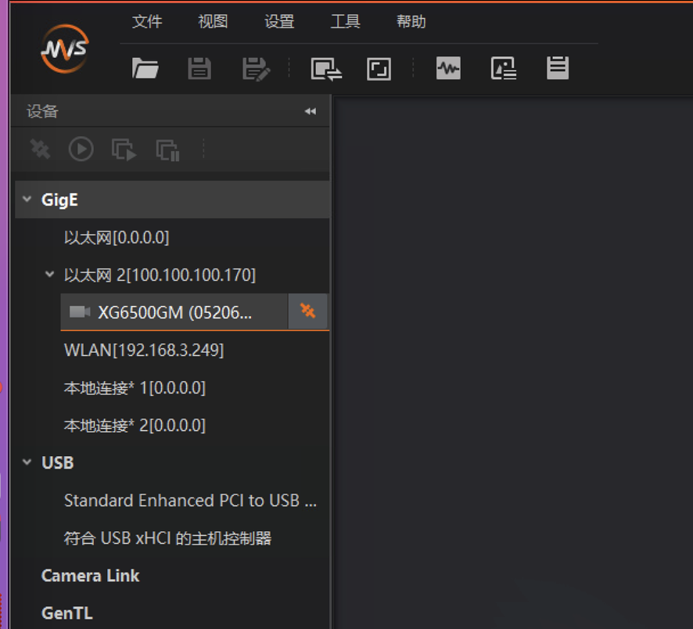 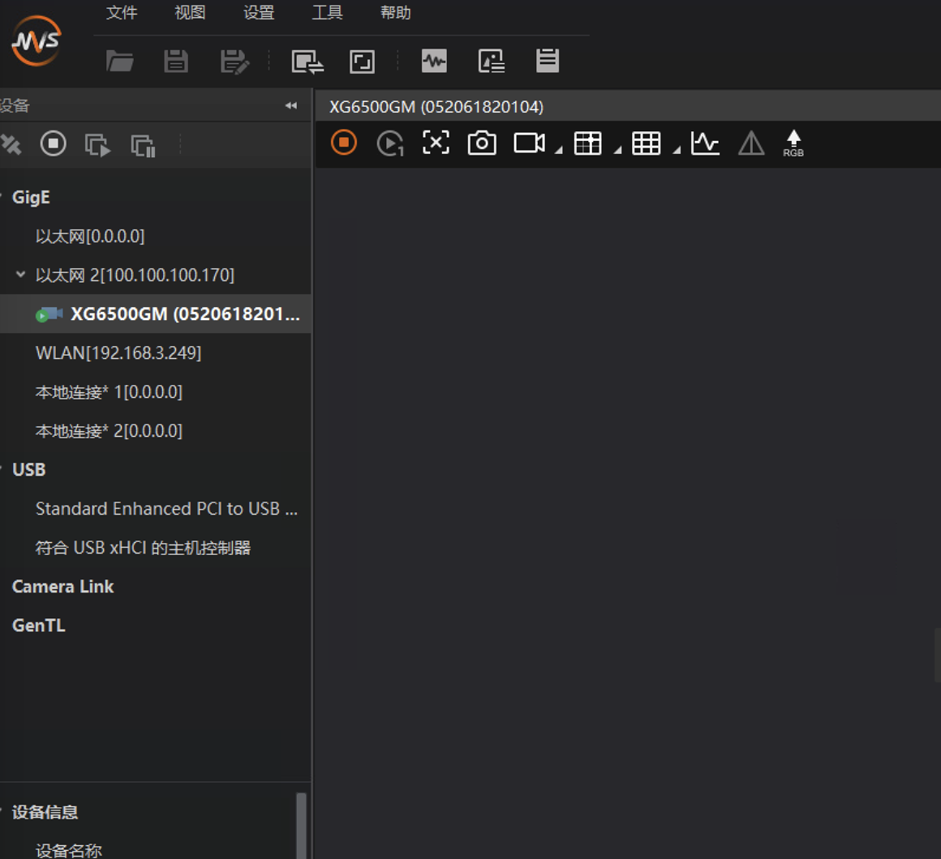

2， 右侧工具栏，expousre control 栏可以设置曝光参数。MVS软件最初曝光1s, 以us 为单位， MVDCP2软件最长曝光1.17s, 以ms 为单位

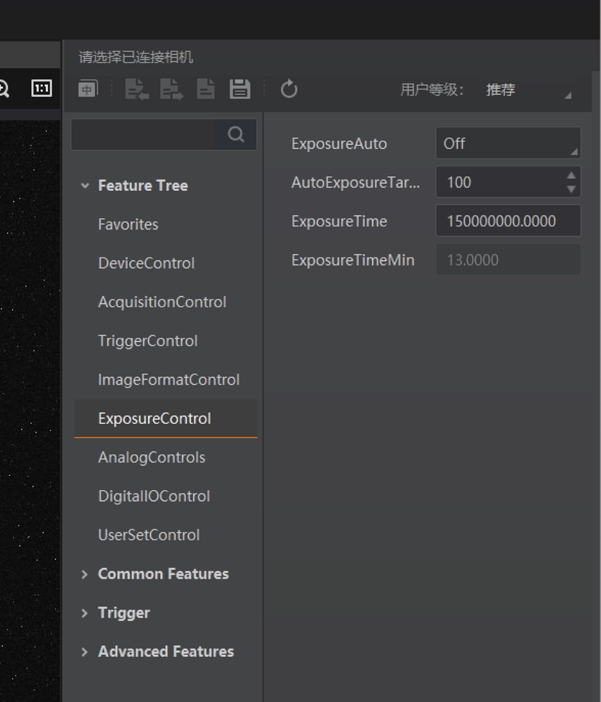 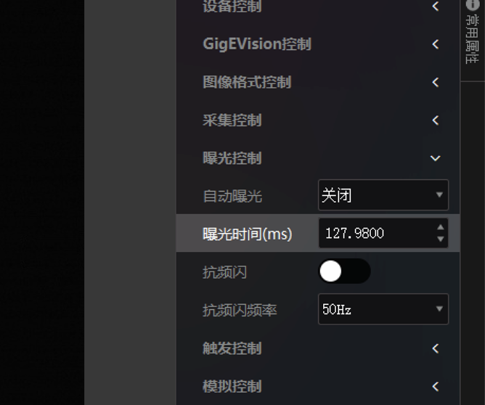

MVS 曝光设置 MVDCP2 曝光设置

附录2：长曝光实时数据流（**不推荐，谨慎使用，电脑会卡顿！**，目前的采集电脑配置太旧，会严重卡顿）

具体方法：

1，参考图2， 运行exp-gui-v0.2.py

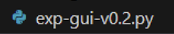

3, 等待20-30秒弹出一下采集对话框：

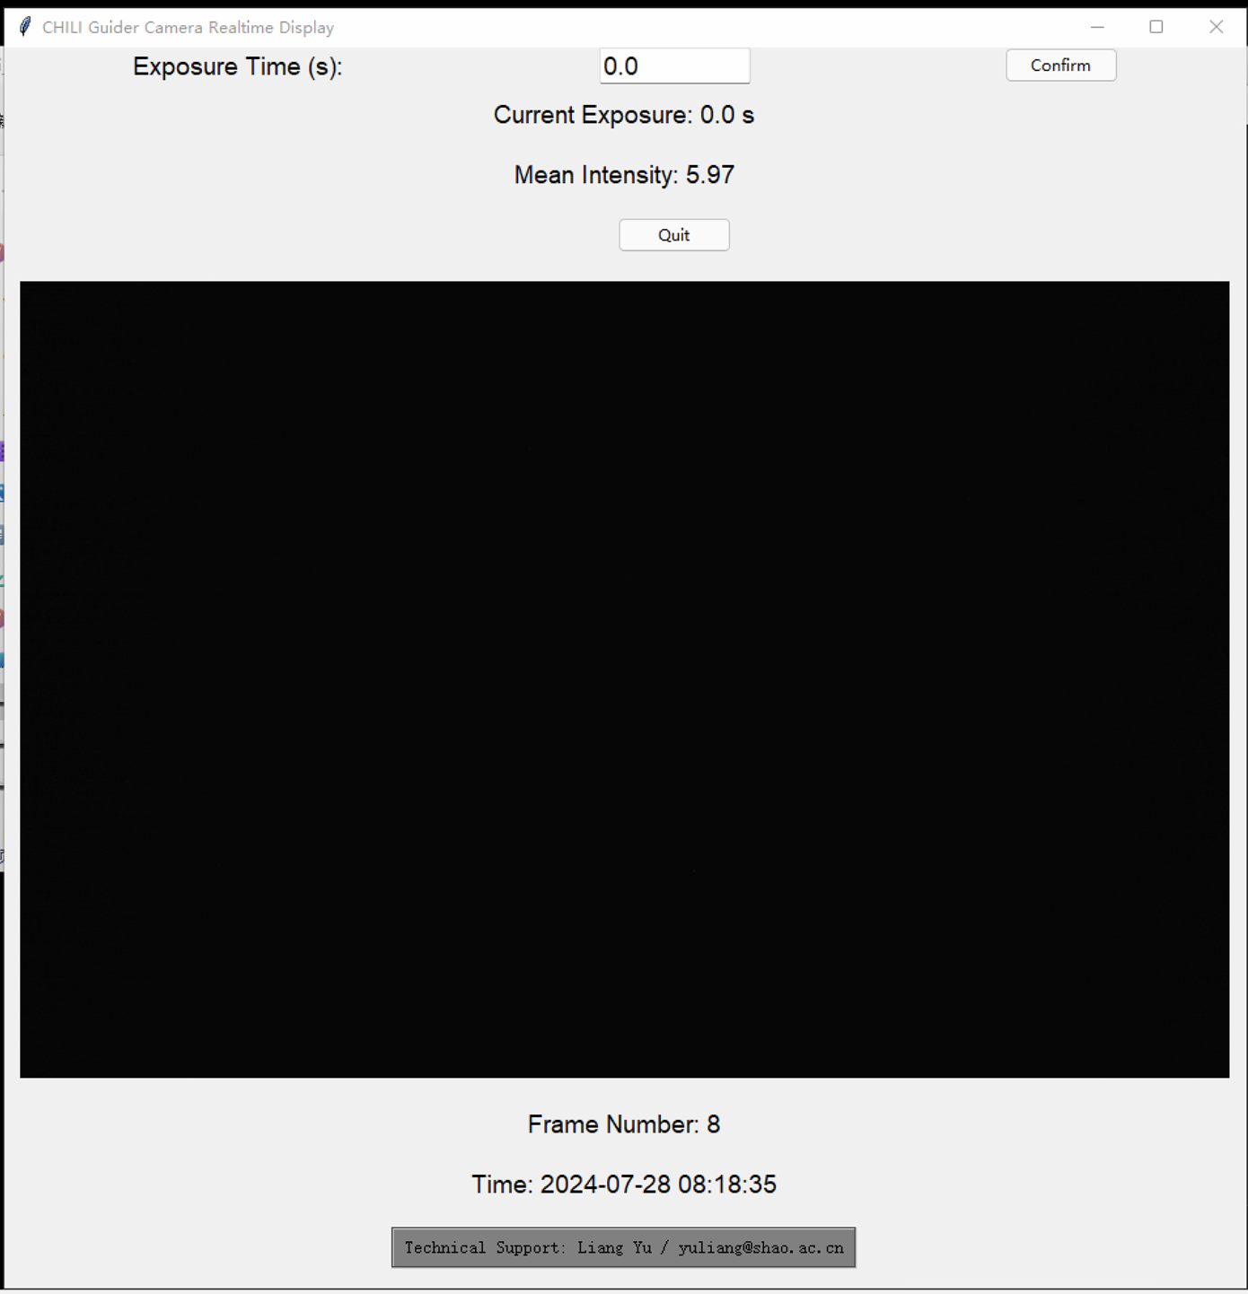

第一行，曝光时间，可以手动输入，默认1s。如果更改曝光时间，则需要等曝光结束后才能更新，比较卡顿。

第二行，显示当前当前曝光时间，第三行，显示数据流整幅图的均值。

底部显示当前帧号，和采集时刻。